Технологическая карта открытого урока математики 2 класс
«Устные приёмы сложения вида 26+7, 64+9»
Программа | «Школа России»
Класс | 2
Тип урока | Открытие новых знаний
Тема урока | Приёмы сложения вида 26+7, 64+9
Цель | создание условий для осознания и осмысления нового учебного материала по приемам вычислений для случаев вида  26 + 7 , постановки и конструктивного решения учебных проблем, развития внутренней мотивации учения обучающихся.
Формирование УУД | Предметные: уметь выполнять сложение и вычитание чисел в пределах 100 с переходом через разряд; составлять и решать текстовые задачи в два действия; по выражению.  Личностные: уметь проводить самооценку на основе критерия успешности учебной деятельности.  Метапредметные: уметь определять и формулировать цель урока, проговаривать последовательность действий на уроке, работать по плану, оценивать правильность выполнения действия на уровне адекватной оценки, планировать свои действия в соответствии с поставленной задачей, вносить необходимые коррективы в действие после его завершения на основе его оценки и учёта характера сделанных ошибок. (Регулятивные УУД). Уметь оформлять свои мысли в устной форме, слушать и понимать речь других; работать в паре и группе. (Коммуникативные УУД) Уметь ориентироваться в своей системе знаний, отличать новое от уже известного, добывать новые знания: находить ответы на вопросы, используя учебник, свой жизненный опыт и информацию, полученную на уроке. (Познавательные УУД)
Планируемые результаты | обучающиеся научатся выполнять вычисления вида: 26+7; моделировать с помощью схематических рисунков и решать текстовые задачи; читать равенства, используя математическую терминологию; работать в группах; выполнять задания творческого и поискового характера; контролировать и оценивать свою работу и ее результат.
Формы работы обучающихся | Индивидуальная, групповая, парная, фронтальная.
Ход урока
Этапы урока | Деятельность учителя | Деятельность учащихся
1. Орг. Момент. Мотивация учебной деятельности | Прозвенел для нас звонок,  Начинается урок!  К нам без опоздания поспеши старание.  Помоги нам потрудиться,  Мы пришли сюда учиться!  - Продолжи фразу «Математику уже затем учить надо, …(Слайд 1)  (Слайд 2) Высказывание М. В. Ломоносова | Ответы детей, рассуждения.
2. Актуализация знаний. Устный счёт. | 1) - Представь числа в виде суммы разрядных слагаемых.  17, 36, 42, 63, 25, 86, 93.  - Каждое из этих чисел увеличь на 2.  - Какое правило нам поможет?  - Каждое из этих чисел увеличь на 2 десятка.  - Какое правило мы должны вспомнить?  - Каждое из этих чисел дополни до круглого десятка.  2) – Я задумала число. Оно на 1 десяток меньше, чем 100  90, 80, …  - Продолжи на 3 числа.  - Уменьши каждое число на 3.  3)- Какая это фигура?  - Что вы о ней знаете? (углы прямые, противоположные стороны равны)  - Найдите периметр. Проверка (слайд ) Ответ: 40 см периметр прямоугольника | Математической разминки  Складывать и вычитать числа, учит вычислениям в уме.
Физминутка | Игра «Да» или «Нет». Да – хлопаете в ладоши, если Нет – топаем ногами.  1. если 30 увеличить на 10, то получится 20. (НЕТ)  2. сумма 60 и 5 = 65 (ДА)  3. если к 18 прибавить 2 получится 20. (ДА)  4. к 70 +2 будет 90 (НЕТ)  5. к 70+ 2 будет 72 (ДА)  6. 4 дес. больше , чем 4 ед. (ДА)  7. 8 единиц больше , чем 8 десятков (НЕТ)
3. Открытие нового. Первичное закрепление. | На доске примеры:  36+2  58+2  26+7  Проверка.  - Все ли примеры вы смогли решить?  Как решить третий пример? Какие способы вы можете предложить?  Итак, давайте вместе выясним, какой приём сложения используют в математике для примеров вида 26+7.  Первый способ: мы раскладываем двузначное число на разрядные слагаемые и затем складываем единицы 26+7 = (20+6)+7=20+(6+7)=20+13=33  Второй способ: однозначное число представить виде удобных слагаемых. Ход объяснения решения примера:  1. Дополняю слагаемое 26 до круглого числа.  2. Беру 4 у второго слагаемого.  3. Второе слагаемое 7 – это 4 и 3.  4. Решаю пример: к 26 + 4+3 = 33  5. Значит к 26 + 7 = 33  26+7=(26+4)+3= 30+3=33  Чему будем учиться сегодня на уроке? Тема урока?  Вы познакомились с приёмом сложения для примеров вида 26+7.  Что будем делать дальше?  Работа в учебнике стр. 66 № 1, 2. Работают в тетрадях.  №1 у доски с объяснением.  №2 | Работают в группе, объясняют решение.  Разложить двузначное число на разрядные слагаемые (26 = 20+6)  Учиться складывать примеры вида 26+7. Сложение двузначного числа с однозначным с переходом через разряд.  Нам надо потренироваться, чтобы научиться правильно решать примеры такого вида.  С приёмом нахождения удобных слагаемых.
4.Практическая работа. | Итак, следующее задание вы выполняете в группах. Взаимопроверка в группах.  1. Найти значение только тех числовых выражений, при нахождении суммы которых применяется приём, изученный на сегодняшнем уроке, выпишите эти примеры. (с ответами вы можете свериться с любой из групп).  36+20=  71+9=  78+5=  6+ 45=  с. 66 № 5. | 78+5, 6+45, 89+6, 29+3, 7+58, 36+6.
5. Закрепление пройденного. | Решение задачи. с.66 №3  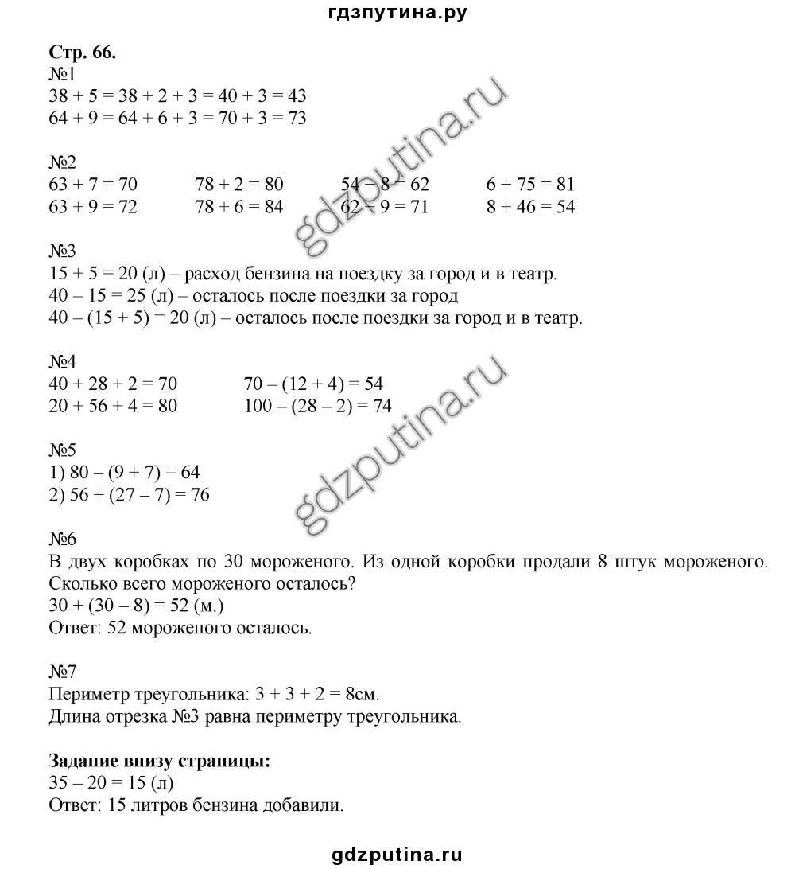
6. Рефлексия. Домашнее задание. | - Что нового вы сегодня узнали на уроке?  - Какую цель ставили на уроке?  - Достигли этой цели?  - Оцените свою работу.  Домашнее задание с.66 № 3, 4  Спасибо за урок. | Выбирают и комментируют свой выбор.

